06.05.2024 года управой района Южное Бутово на подведомственной территории организованы мемориально-патронатные акции, посвященные 79-й годовщине Победы в Великой Отечественной войне.
06.05.2024
06.05.2024 года управой района Южное Бутово на подведомственной территории организованы мемориально-патронатные акции, посвященные 79-й годовщине Победы в Великой Отечественной войне.
Совместно с сотрудниками управы в мероприятии принимали участие члены общественных организаций, исполнительный секретарь местного отделения Партии «Единая Россия» Лисицына Т.И., участник СВО, общественные советники, жители района.
День Победы – это великий и священный праздник в нашей стране. Это наша боль и память о погибших солдатах и мирных жителях.
Участники мероприятия выступили с приветственной речью, поблагодарили всех присутствующих за участие в патронатной акции, почтили память погибших минутой молчания, возложили цветы к памятникам, расположенным на территории района: «Погибшим солдатам», «Павшим героям», «Погибшим воинам-освободителям», «Погибшим воинам у деревни Чернево» и т.д.
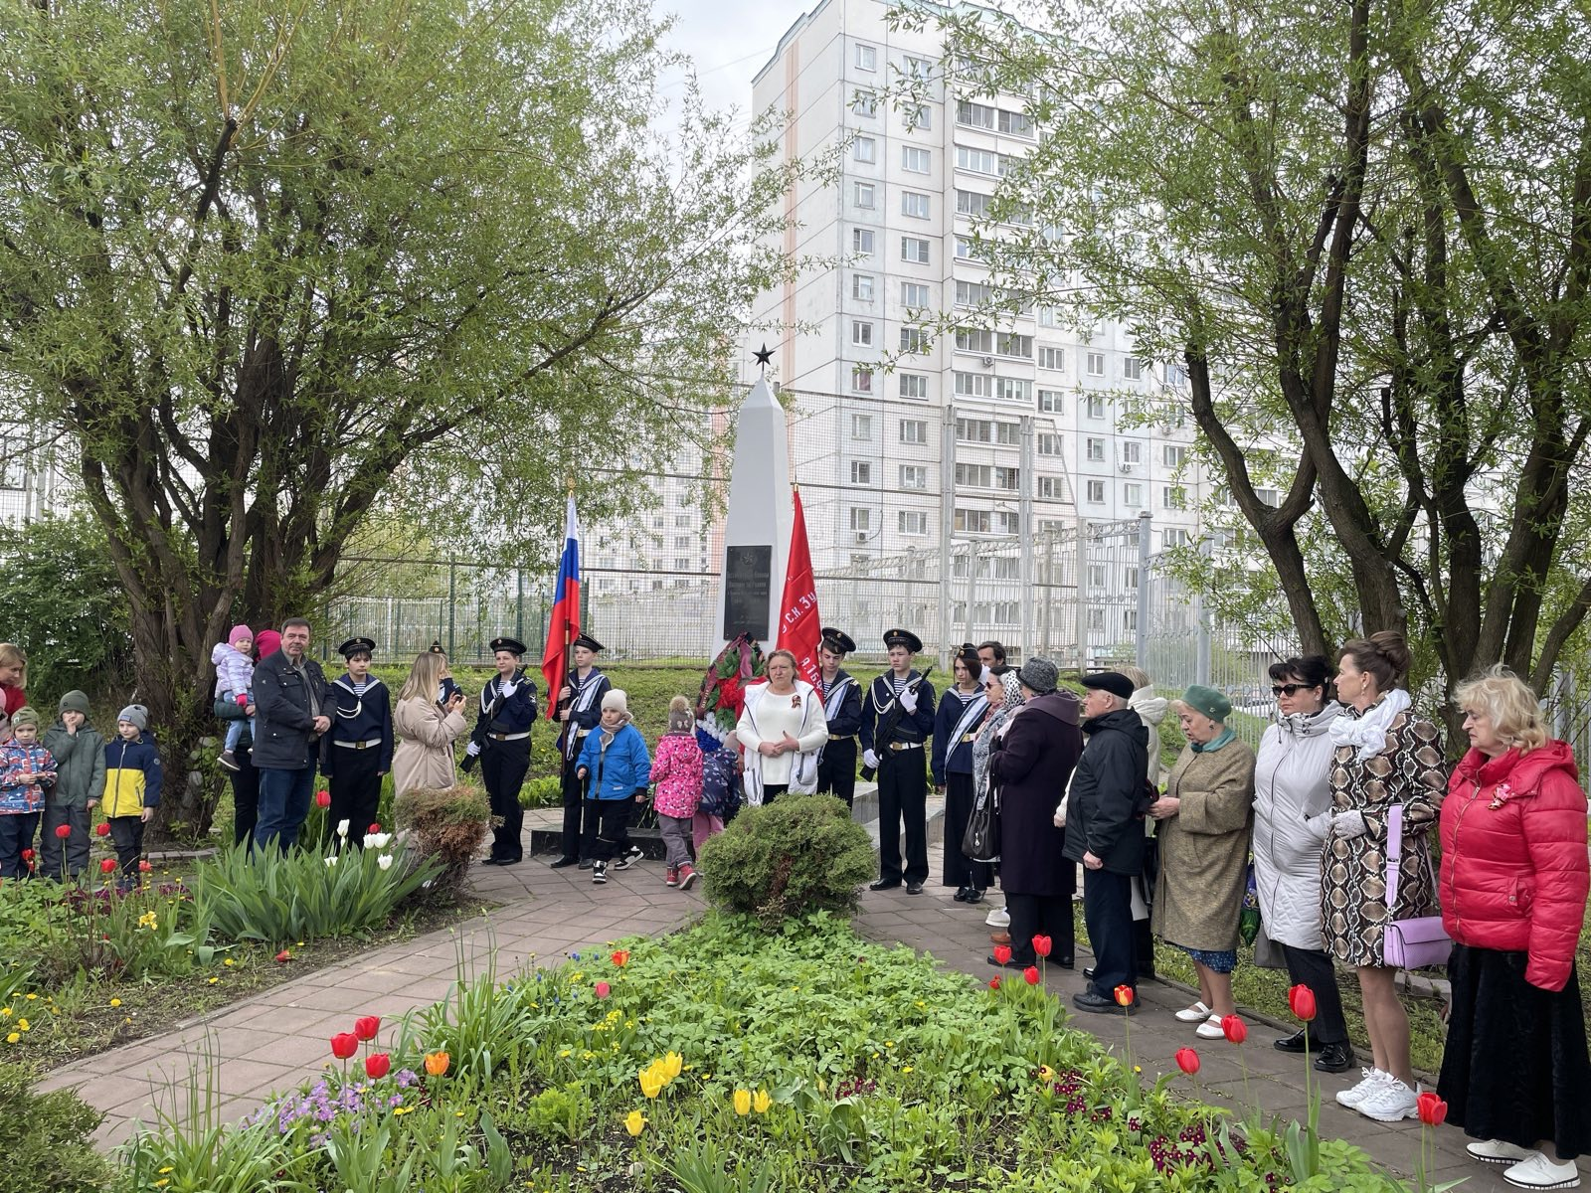
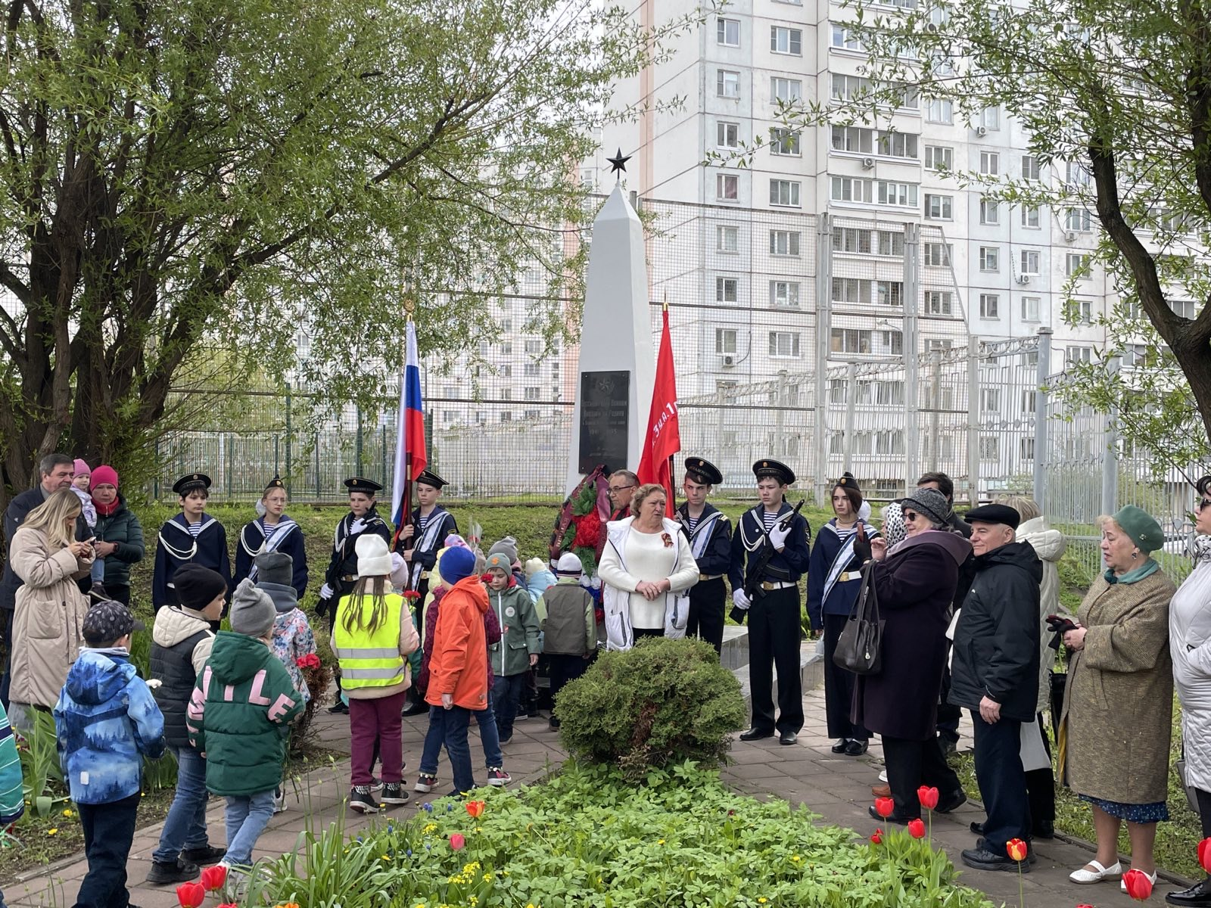
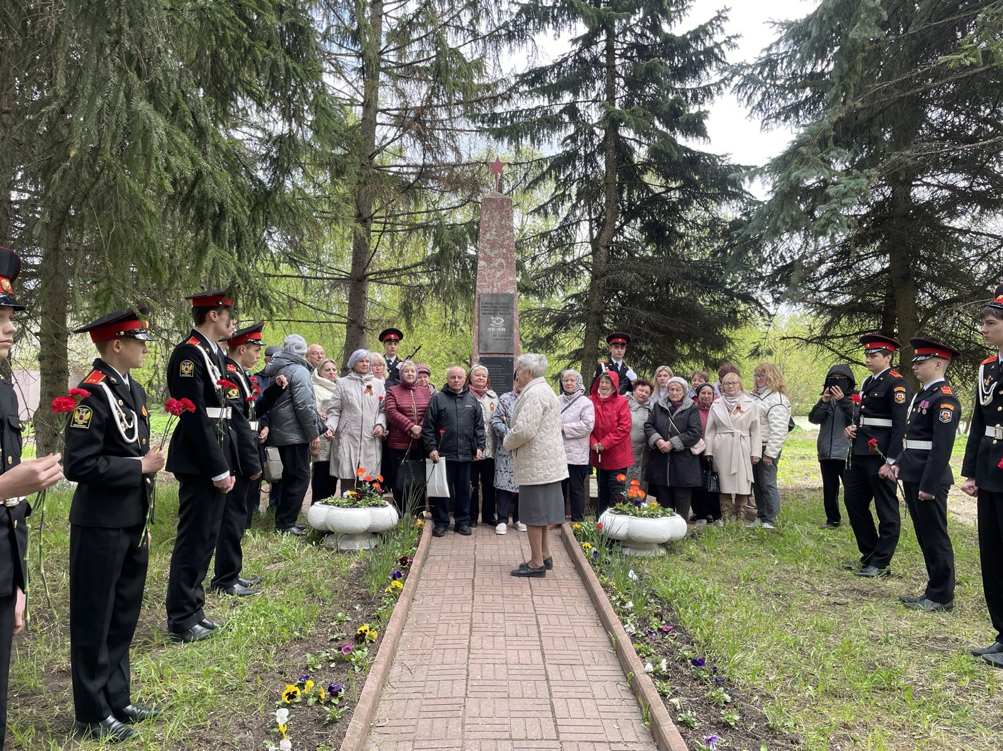

Адрес страницы: http://ubutovo.mos.ru/events/detail/12357231.html
Управа района Южное Бутово города Москвы

